Северо-Восточное управление Министерства образования и науки Самарской области
муниципальное дошкольное образовательное учреждение Исаклинский детский сад комбинированного вида «Аленушка» Исаклинского района Самарской области

Музыкальная сказка-пьеса

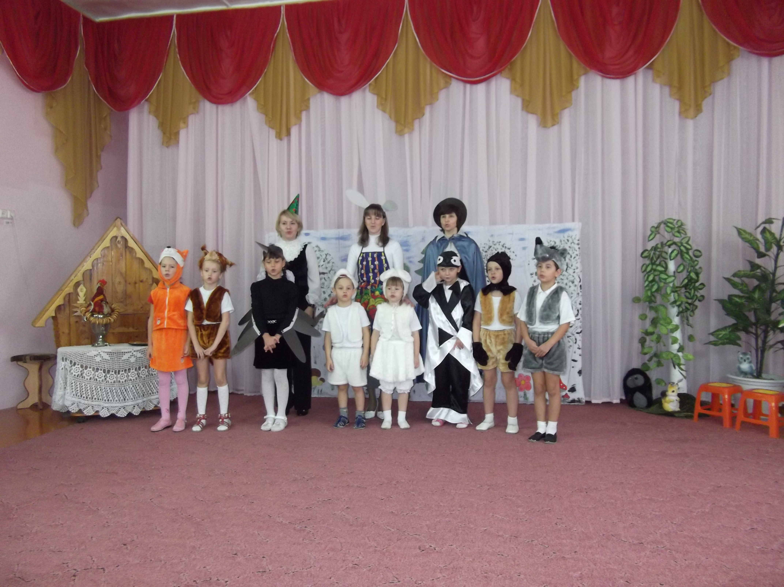

с. Исаклы, 2011

(Под сказочную музыку в зал входит ребенок-сказочник.)

1-й сказочник:
Весь мир - театр,
а люди в нем - актеры.
Так говорили все когда-то.
В театр вы пришли, и скоро
Покажем сказку вам, ребята.
Палочкой сейчас взмахну,
Сказку я для вас начну.
(Сказочники поют песню "Чудо, это театр", муз. и ел. И. Пономаревой.)
(Сказочник взмахивает палочкой в воздухе, но ничего не происходит. Входит 2-й сказочник.)

2-й сказочник:
Я не волшебник, я только учусь,
Но, думаю, здесь вам я пригожусь.
Чтобы скорей спектакль смотреть,
Нам надо песню о театре пропеть.

(Сказочники поют песню "Чудо, это театр", муз. и ел. И. Пономаревой.)

Сказочники:
Скажем дружно раз-два-три,
В гости, сказка, приходи!

(После песни оба сказочника уходят в зрительный зал. В левой стороне зала установлены декорации домика Зайчихи: стол, стульчики. Выходит Зайчиха с подносом с пирожками и поет песню, муз. и ел. В.В. Хоменко.)

Зайчиха:
Какой нынче прекрасный денек.
Испекла для зайчат я пирог.
Чтобы крепкими были они,
Чтоб скорее они подросли (2раза).
Припев:
Прыг, скок, выходите,
На поднос вы поглядите.
Напекла я вкусных
Пирожков капустных.
И с морковкою пирог,
Выходите, прыг да скок.

(Выходят зайчата: девочка и мальчик и поют песенку, муз. и ел. В.В. Хоменко.)
Зайчата:
Мы веселые ребята,
Длинноухие зайчата.
Целый день мы скачем,
Прыгаем, не плачем.
Мы, ребята, молодцы, мы зайчата-удальцы.
1-й зайчонок:
Пирожков мы не хотим,
Погулять мы побежим.
2-й зайчонок:
В лес зеленый побежим.
Пирожки потом съедим.
Зайчиха:
Непослушные ребята,
Длинноухие зайчата,
Могут заиграться
И в лесу потеряться.
А там волк рыщет
И зайчаток ищет.
Вам нельзя идти вдвоем...
И давайте чай попьем.
(Зайчиха уходит за домик. Зайчата секретничают между собой и убегают в лес.)
Зайчиха (выходя из домика):
Ой, сбежали.
К волку б в лапы не попали!
Ох, сбежали вы куда?
Не случилась бы беда!
(Зайчиха уходит. Появляются зайчата и поют песню, муз. и ел. В.В. Хоменко.)

Зайчата:
Мы зайчата хоть куда, быстренькие ножки.
И бегут они всегда прямо по дорожке.
Мы зайчата хоть куда, быстренькие дети,
Любим прыгать и скакать больше всех на свете.
1-й зайчонок:
Не пойму я, где же дом?
Только лес и лес кругом.

2-й зайчонок:
Мы кружились, кувыркались,
Незаметно потерялись.
Где же мама с пирогами?
1-й зайчонок:
Виноваты в этом сами!

(Зайчата сидят под деревом и плачут. Мимо пробегает Сорока.)

Сорока:
Скре-ке-ке, скре-ке-ке, несу новость на хвосте.
(Выбегает Ворона.)
Сорока:
Эй, подружка, ты слыхала?
Нынче на рассвете,
У Зайчихи-бедолаги потерялись дети!
Ворона:
Дети, говоришь, пропали.
Это же кошмар-р-р!
Надо им помочь скорее,
Полетели, кар-р-р!
(Сорока и Ворона улетают.)
1-й зайчонок:
Ты, братишка, не реви.
Обойдем весь лес.
И отыщем нашу маму,
Если волк не съест.
2-й зайчонок:
Как же мы ее найдем?
Лес такой большой.
Здесь мы просто пропадем
Без мамы дорогой.
И хочу я прям сейчас пирожка покушать.
1-й зайчонок:
Говорила я тебе, надо маму слушать.
(Зайчата опять плачут и поют песенку, муз. и ел. В.В. Хоменко.)
Зайчата:
Непослушные ребята, длинноухие зайчата.
Мы под деревом сидим и от страха все дрожим.
Кто же нас сейчас спасет, маму нашу приведет?
(К дереву прибегает Белка и поет песню, муз. и ел. В.В. Хоменко.

Белка:
Я рыженькая белка, я шустренький зверек.
Скачу-скачу по веткам, я прыг да скок.
На дереве высоком грибочки я сушу,
В дупле большом и теплом я живу.
Это кто же тут сидит?
Это кто же тут дрожит?
Это кто тут слезы льет
И домой не идет?
1-й зайчонок:
Это мы, зайчата, плачем.
Потеряли домик свой.
2-й зайчонок:
Нам без мамы очень страшно.
Мы хотим попасть домой!
Вот так тут неразбериха! Кто же мама вам?
Зайчата:
Зайчиха!
Белка:
Эх, не были бы упрямы
И послушались бы мамы,
Пироги бы ели вкусно
И с морковкой, и капустой.
Вот мои ребята,
Рыжие бельчата,
Меня слушают и ждут,
И орешки все грызут.
Я по веткам поскачу,
Маму вашу поищу.
(Белка убегает. Зайчата снова плачут и поют песню, муз. и ел. В.В. Хоменко.)

Зайчата:
Непослушные ребята, длинноухие зайчата.
Мы под деревом сидим и от страха все дрожим.
Кто же нас сейчас спасет, маму нашу приведет.
(Выходит Лиса и исполняет песню, муз. и ел. В.В. Хоменко.)
Лиса:
Знаю, знаю, про Лису ходят слухи разные.
Что со мною, хитрой, очень жить опасно.
Вы не верьте никому, я Лиса приличная.
Воспитанье у меня самое отличное.

(Лиса видит зайчат.

Лиса:
Ай-ай-ай, беда какая, бедные зайчата!
Как же здесь вы очутились, милые ребята!
Кто ж вас, бедненьких, накормит?
Кто вас пожалеет?
Кто сырой холодной ночью
Малышей согреет?
Отвечайте, только тихо!
Кто же мама вам
Зайчата: Зайчиха.
Лиса:
А мои ребята, рыжие лисята,
норке тихо поджидают,
Очень поздно не гуляют.
Ладно, я вам помогу,
Вашу маму я найду.
(Лиса убегает. Зайчата снова плачут и поют песню, муз. и ел. В.В. Хоменко.)
Зайчата:
Непослушные ребята,
Длинноухие зайчата.
Мы под деревом сидим
И от страха все дрожим.
Кто же нас сейчас спасет,
Маму нашу приведет?
(Появляется Волк и поет песню, муз. и ел. В.В. Хоменко.)
Волк:
Я зубастый и серый волчище.
Съел бы зайчиков целую тыщу.
Еле-еле несу свои ноги.
Хоть бы встретился кто на дороге. У-у-у!
(Волк видит зайчат.)
Волк:
Вот кто мне сейчас так нужен.
Будет мне обед и ужин.
Да не бойтесь вы совсем,
Я вас быстро-быстро съем.
(Волк направляется к зайчатам. Зайчата кричат: "Мама!".
Выходит медведь и исполняет песню, муз. и ел. В.В. Хоменко. Волк прячется за дерево.)
Медведь:
Говорят, что люблю я реветь.
Вы не верьте, не такой медведь.
Я люблю полакомиться медом.
Потому и назван так народом.
И уж если вам знать интересно,
То я хозяин леса.
(Из-за дерева выходит Волк.)

Медведь:
Как тебе не стыдно, волк, малышей хватать.
Взял бы да помог зайчатам маму отыскать.
Волк:
Надо было маму слушать, пироги с капустой кушать.
Медведь:
Как же быть им, невезучим,
Здесь в лесу большом, дремучем?
Кто же их спасет? Эй, лесной народ!
Позову на помощь я друзей-зверят.
И отыщется тогда мама для зайчат.
И белка, и лисица, и лесная птица,
По лесу идите и зайчиху отыщите.
(Прилетают Сорока и Ворона.)
Сорока:
Эй ты, Мишка, не шуми.
Маму мы уже нашли.
Ворона:
Карр-р, к своим родным зайчатам маму привели.
(Входит Зайчиха и обнимает детей.)
Зайчиха:
Мои милые зайчата, как я волновалась!
Убежали вы куда-то, я так испугалась!
Я боялась, как бы волки вас в лесу не съели.
Как бы вы не простудились и не заболели!
1-й зайчонок:
Хорошо, что мама наша
Отыскалась и пришла!
Хорошо, что мама наша
Нас в лесу нашла!
2-й зайчонок:
Мы не будем больше маму
Огорчать и обижать.
Будем слушаться мы маму,
Будем маме помогать.
Далеко без разрешенья
Убегать не будем.

Зайчата (все вместе):
Потому что маму нашу очень-очень любим!
(Звучит музыка, и в зал выходят все артисты.)
Все вместе:
Дружба всем нам помогла. Вашу мамочку нашла.
(Дети исполняют "Песенку друзей", муз. В. Герчика, ел. Я. Акима.)

